المملكة العربية السعودية المادة : علوم
عنوان الدرس : الصيغ والمعادلات
وزارة التربيه والتعليم الصف : ثالث متوسط
التاريخ / / 143هـ
اسم الطالب :
الفصل :
أهداف الدرس :
1) تحدد إن كان التفاعل الكيميائي يحدث أم لا .
2) تقرأ المعادلة الكيميائية الموزونة .
3) تختبر بعض التفاعلات الطاردة للطاقة وبعض التفاعلات الماصة لها .
4) توضح قانون حفظ الكتلة .

ابني الطالب العزيز : اقرأ في الصفحة ( إلى ) قراءة مركزة ثم أجب عما يلي :
التغير الفيزيائي والتغير الكيميائي

 | التغيرات الفيزيائية | التغيرات الكيميائية
التعريف | ............................................................................................. | ...................................................................................................
أمثلة | ............................................................................................. | .............................................................................................

س/ ما هي الدلائل على حدوث التغير الكيميائي ؟
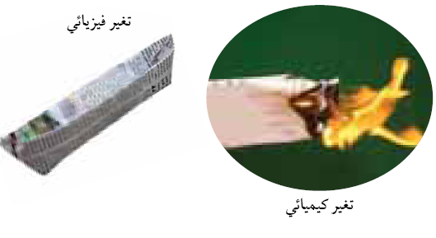
1) .............................................................................
2) .............................................................................
3) .............................................................................

س / عرف التفاعل الكيميائي ؟
.......................................................................................................................................
المعادلات الكيميائية

تعبير عن التفاعل الكيميائي بتحديد المواد المتفاعلة والمواد الناتجة .
المواد المتفاعلة هي :
...................................................................................................................................................

المواد الناتجة هي :
....................................................................................................................................................
36
طرق كتابة المعادلات الكيميائية :

 | أ- المعادلات اللفظية) استخدام الكلمات ) | ب- المعادلات الرمزية ) باستخدام الصيغ الكيميائية (
أهم ما يميزها | - تكون المواد المتفاعله ...........................السهم ويفصل بينهما ( + )  - تكون النواتج .............. السهم ويفصل بينهما (+)  - السهم ينطق بكلمة ...........................  - لا يمكن من خلالها معرفة عدد الذرات الداخله في التفاعل او الناتجه من التفاعل  - في هذا النوع من المعادلات تستخدم الاسماء  الكيميائية بدلا من الاسماء الشائعة . | - تكون المواد المتفاعله ........................... السهم ويفصل بينهما ( + )  - تكون النواتج ...................السهم ويفصل بينهما (+)  - السهم ينطق بكلمة ...........................  - يمكن من خلالها معرفة عدد الذرات الداخله في التفاعل او الناتجه من التفاعل  - تعبر الارقام التي تكتب يمين الذرات الى الاسفل عن عدد ذرات كل عنصر في المركب .  .
أمثلة | صودا الخبز + خل غاز + مادة صلبة بيضاء  صوديوم + كلور كلوريد الصوديوم  شريحة تفاح + أكسجين تحول لون التفاح إلى البني | CH₄ + 2O₂ CO₂ + 2H₂ +  Na + Cl NaCl  2Ag + H2 Ag2s + H2

طاقة

قانون حفظ الكتلة) قانون لافوزية( :

نص قانون حفظ الكتلة :

...............................................................................................................................................................................................................................
موازنة المعادلة الكيميائية
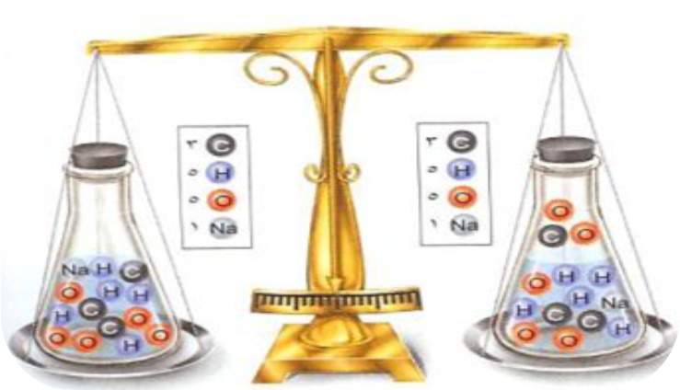

كيفية وزن المعادلة الكيميائية :
1) نحسب عدد الذرات لكل عنصر في المتفاعلات
( من خلال ضرب الرقم الموجود قبل الصيغة في الرقم الموجود أسفل يمين الصيغة )
2) نحسب عدد الذرات لكل عنصر في النواتج .
( من خلال ضرب الرقم الموجود قبل الصيغة في الرقم الموجود أسفل يمين الصيغة )
3) الرقم واحد عادة لا يكتب لذلك أذا لم يكن هناك رقم قبل الصيغة أو أسفل يمين الصيغة فيكون هو الرقم واحد .
4) عندما تكون أعداد الذرات غير متساوية بين طرفي المعادلة الكيميائية نقول أن المعادلة الكيميائية غير موزونة ولوزنها نضع رقم مناسب قبل الصيغة الكيميائية سواء في المتفاعلات أو النواتج .
37
أمثلة على وزن المعادلات الكيميائية :
المعادلة الكيميائية قبل الوزن | المعادلة الكيميائية بعد الوزن
Na + CL2 Na CL  المواد الناتجة المواد المتفاعلة  Na = 1 Na = 1  CL = 1 CL = 2 | 2 Na + CL 2 Na CL  المواد الناتجة المواد المتفاعلة  Na = 2 Na = 2  CL = 2 CL = 2
AL + Br₂ AL Br₃  المواد الناتجة المواد المتفاعلة  AL = 1 AL = 1  Br = 3 Br = 2 | AL + Br AL Br  المواد الناتجة المواد المتفاعلة  AL = AL =  Br = Br =
H2 + O2 H2O  المواد الناتجة المواد المتفاعلة  H = 2 H = 2  O = 1 O = 2 | H2 + O2 H2O  المواد الناتجة المواد المتفاعلة  H = H =  O = O =
Mg + S₂ Mg S  المواد الناتجة المواد المتفاعلة  Mg = 1 Mg= 1  S = 1 S = 2 | Mg + S₂ Mg S  المواد الناتجة المواد المتفاعلة  Mg = Mg=  S = S =
المواد الناتجة المواد المتفاعلة  Ca = 1 Ca = 1  CL = 1 CL = 2 | المواد الناتجة المواد المتفاعلة  Ca = Ca =  CL = CL =
المواد الناتجة المواد المتفاعلة  Na = 1 Na = 1  CL = 1 CL = 3  1 = AL 1 = AL | المواد الناتجة المواد المتفاعلة  Na = Na =  CL = CL =  = AL = AL

Ca + CL2 Ca CL
Ca + CL2 Ca CL

Na + AL CL3 Na CL + AL
Na + AL CL3 Na CL + AL

38
الطاقة في التفاعلات الكيميائية

الطاقة في التفاعلات الكيميائية .. نوعان :
 | التفاعلات الطاردة للطاقة | التفاعلات الماصة للطاقة
التعريف | ....................................................................................................... | ....................................................................................................
أهم مميزات التفاعل | تكون المتفاعلات ..............................................من النواتج  تكون طاقة روابط المتفاعلات ...........................................  من طاقة روابط النواتج . | تكون المتفاعلات ............................................من النواتج  تكون طاقة روابط المتفاعلات ........................................  من طاقة روابط النواتج .
صور الطاقة | تظهر الطاقة بالصور التالية :  طاقة ................................. ، طاقة ................................. ، طاقة ................................. ، طاقة .................................
مثال | 1) .................................................. ( تحرير .....................)  2) .................................................. ( تحرير .....................) | 1) ...............................................................................................  2) ...............................................................................................
مثال | 2H₂ + O₂ 2 H₂O₂ + | 2H₂O + 2H₂ + O₂

طاقة
طاقة

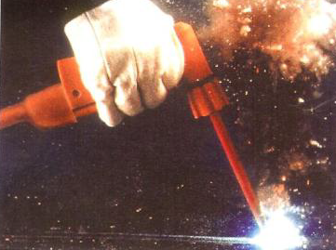
س/ ما سبب تحرر الطاقة أثناء التفاعل الكيميائي ؟

......................................................................................................................................................

.........................................................................................................................................................

الطاقة في المعادلات الكيميائية

مثل :
مثل :

39

